Открытый урок.
- Доброе утро, ребята! Я вас приглашаю в волшебное путешествие. Перед вами на столах лежат карты и рабочие листы, также для работы нам понадобятся наши карточки информатора. Но прежде попрошу вас в карточке под названиям «РефлЕксия» написать то, чувство, которое вы испытываете в данный момент (может быть, это взволнованность, растерянность, страх, стеснение, а может наоборот, заинтересованность, предвкушение чего-то нового. Если это тревога, то запишите и отпустите это чувство, настройтесь на работу, выдохните.

- Отложите листы рефлЕксии. И возьмите ваши маршрутные листы. На нем отмечены станции, которые мы посетим в течение сегодняшнего урока. И первая станция «Разминочная»
Начинаем с устной теоретической разминки. Каждый из вас, кто правильно ответит на мой вопрос, может поставить себе 1 балл.
Давайте вспомним второстепенные члены предложения? Перечислите их.
- дополнение, определение, обстоятельство
какому члену предложению были посвящены наши последние уроки?
-определению.
Что такое определение?
- Это второстепенный член предложения, который отвечает на вопросы какой? Какая? Какие? Чей? Чья? Может быть выражен прилагательным, числительным, местоимением, причастием. А еще существительным с предлогом.
Давайте вспомним, какие бывают определения?
- Согласованные и несогласованные
Что такое согласованное определение?
-это значит что с главным словом оно согласуется в роде, числе, падеже.
И последний вопрос какие виды подчинительной связи в словосочетании вам знакомы?
-Согласование, управление, примыкание.

Отлично, вы молодцы. А где мы сталкиваемся с этим?. Скажите о практической значимости этого задания, на каком этапе экзамена нам может встретиться данная тема?
-в тестовой части.
Хорошо, давайте потренируемся.

Возьмите свой рабочий лист. Вам необходимо словосочетание, построенное по типу согласование переделать в управление. На это задание у вас 3 минуты.
Волшебный край
Безымянная река
Охотничьи сапоги
Бессонная ночь
Геометрическая задача
Душевная красота
Ответ на слайде. Проверьте себя, оцените и данные листочки вклейте в тетрадь для подготовки к ОГЭ. Занести в маршрутный лист то количество баллов, которое вы набрали при выполнении данного задания.

Какое волшебство произошло с данными словосочетаниями?
-Из согласованных определений они превратились в несогласованные.
Привидите пример, пожалуйста.
-Ночь (какая?) без сна

И сегодня мы с вами продолжим разговор о несогласованных определениях. Посмотрите на доску. Какие слова привлекают ваше внимание?
На доске:

Анализируем , наблюдаем, делаем выводы. Какие слова привлекают наше внимание.

Ночевала тучка золотая на груди утеса-великана.
Бабушка-старушка из окна глядит.
Врач Сергеева уехала.
Озеро Байкал – самое глубокое в мире.
Отец выписывает газету «Комсомольская правда».
Кремль стоит на берегу Москвы-реки.
Река Москва закована в гранит.
В скачках участвовали красавцы кони.
В скачках участвовали кони-красавцы.
Старинный вальс «Осенний сон» играет гармонист.
Иван-царевич отправился в путь за красавицей женой.

А теперь давайте сформулируем цель нашего занятия:
Дать определение этим словам и научиться их правильно писать.

- говорят, что слова, написанные через дефис и в кавычках.
Следующий слайд эти слова выделены ярким цветом

Давайте попробуем задать вопрос от одного слова к другому в данных выделенных парах.

Задают вопрос, делают вывод, что это вопрос определения.
Совершенно верно, перед нами еще один вид определений.

- 3.Станция «Открытие Тайной комнаты» .
а теперь взгляните на свои карты, в правом верхнем углу вы видите цифры 1 или 2. Соединитесь на группы и возьмите у меня задание. Соберите определение, которое и послужит темой нашего сегодняшнего урока. Чья команда будет первой, и чей ответ будет правильным, получает 2 балла.

Команда «…….»оказалась первой.

Данное определение записываем в карточку-информатор.

О чем же пойдет речь на сегодняшнем уроке?
- о приложениях, как новом виде определения.

А теперь, ребята, мы отправляемся на станцию под названием 4. «Сортировочная». Мне необходим один доброволец-смельчак. Он будет работать за компьютером, все остальные в своих карточках. После -проверка и подсчет баллов. (приложение 2)

А теперь давайте вернемся в наше определение приложению и дополним его. Что же может обозначать приложение?
Профессии, научные термины и возраст и т.д. Записали.

Итак, ребята мы освоили теоретические знания о приложениях. Будет ли нам этого достаточно?
- нет, нам нужно знать правописание
Совершенно верно, теперь нам надо поговорить об орфографии, то есть о правильном написании этих самых приложений.
Итак, давайте вспомним, какие 3 варианта написания приложений мы увидели в самом начале:
- дефисное, раздельное и в кавычках.

Сравним написание слов, выведем правило….
Выводят правило самостоятельно.
Я выдаю им правило, чтобы они вклеили в карточку.
А теперь потренируемся применять данное правило

https://wordwall.net/ru/resource/25932991

Итого баллов:
1 станция | 2 станция | 3станция | 4 станция | 5 станция | Итого
1 | 6 | 2 | 8 | 2 | 19

Задание 1

Волшебный край-
Безымянная река-
Охотничьи сапоги-
Бессонная ночь-
Геометрическая задача-
Душевная красота-

Задание 2
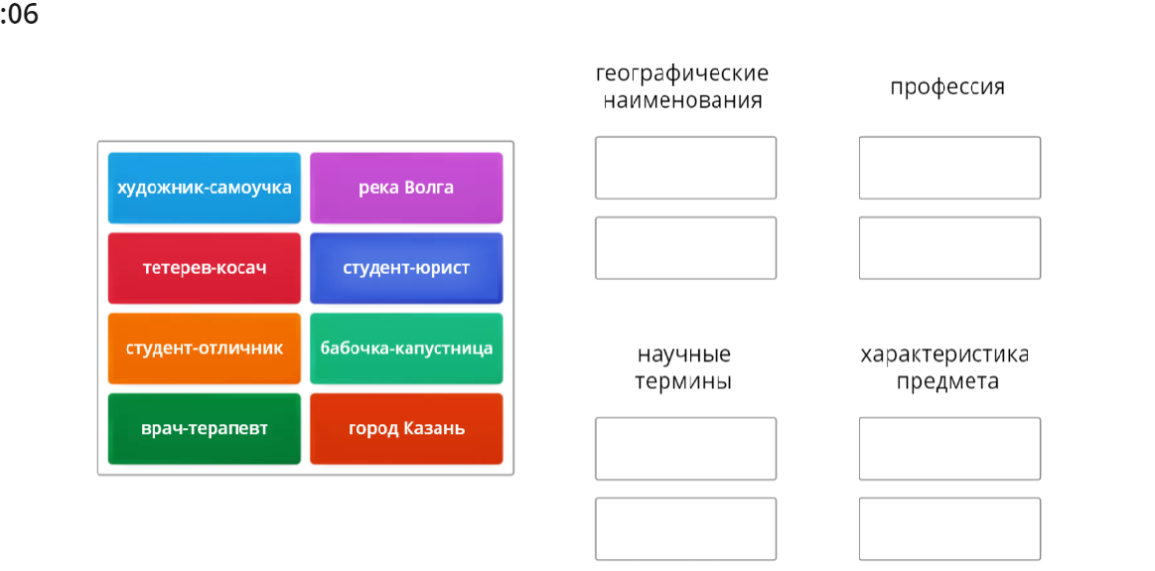

Задание 3 «Волшебное колесо»

________________________________________________________________________________________________________________________________________________________________________________________________________________________________________________________________________________________________________________________________________________________________________________________________________

Рефлексия

- В самом начале урока я чувствовал себя________________(эмоция)
- В процессе занятия я ощущал себя:

А) магл б) Гермиона/Гарри в) профессор Снейп г) могущественный волшебник всех времён - Дамблдор

- Тему «Приложение как разновидность определения я освоил как:

А) магл б) Гермиона/ в) профессор Снейп г) могущественный волшебник всех времён - Дамблдор

- Урок показался мне _________________(определение)
- В конце урока я почувствовал ___________ (эмоция)

